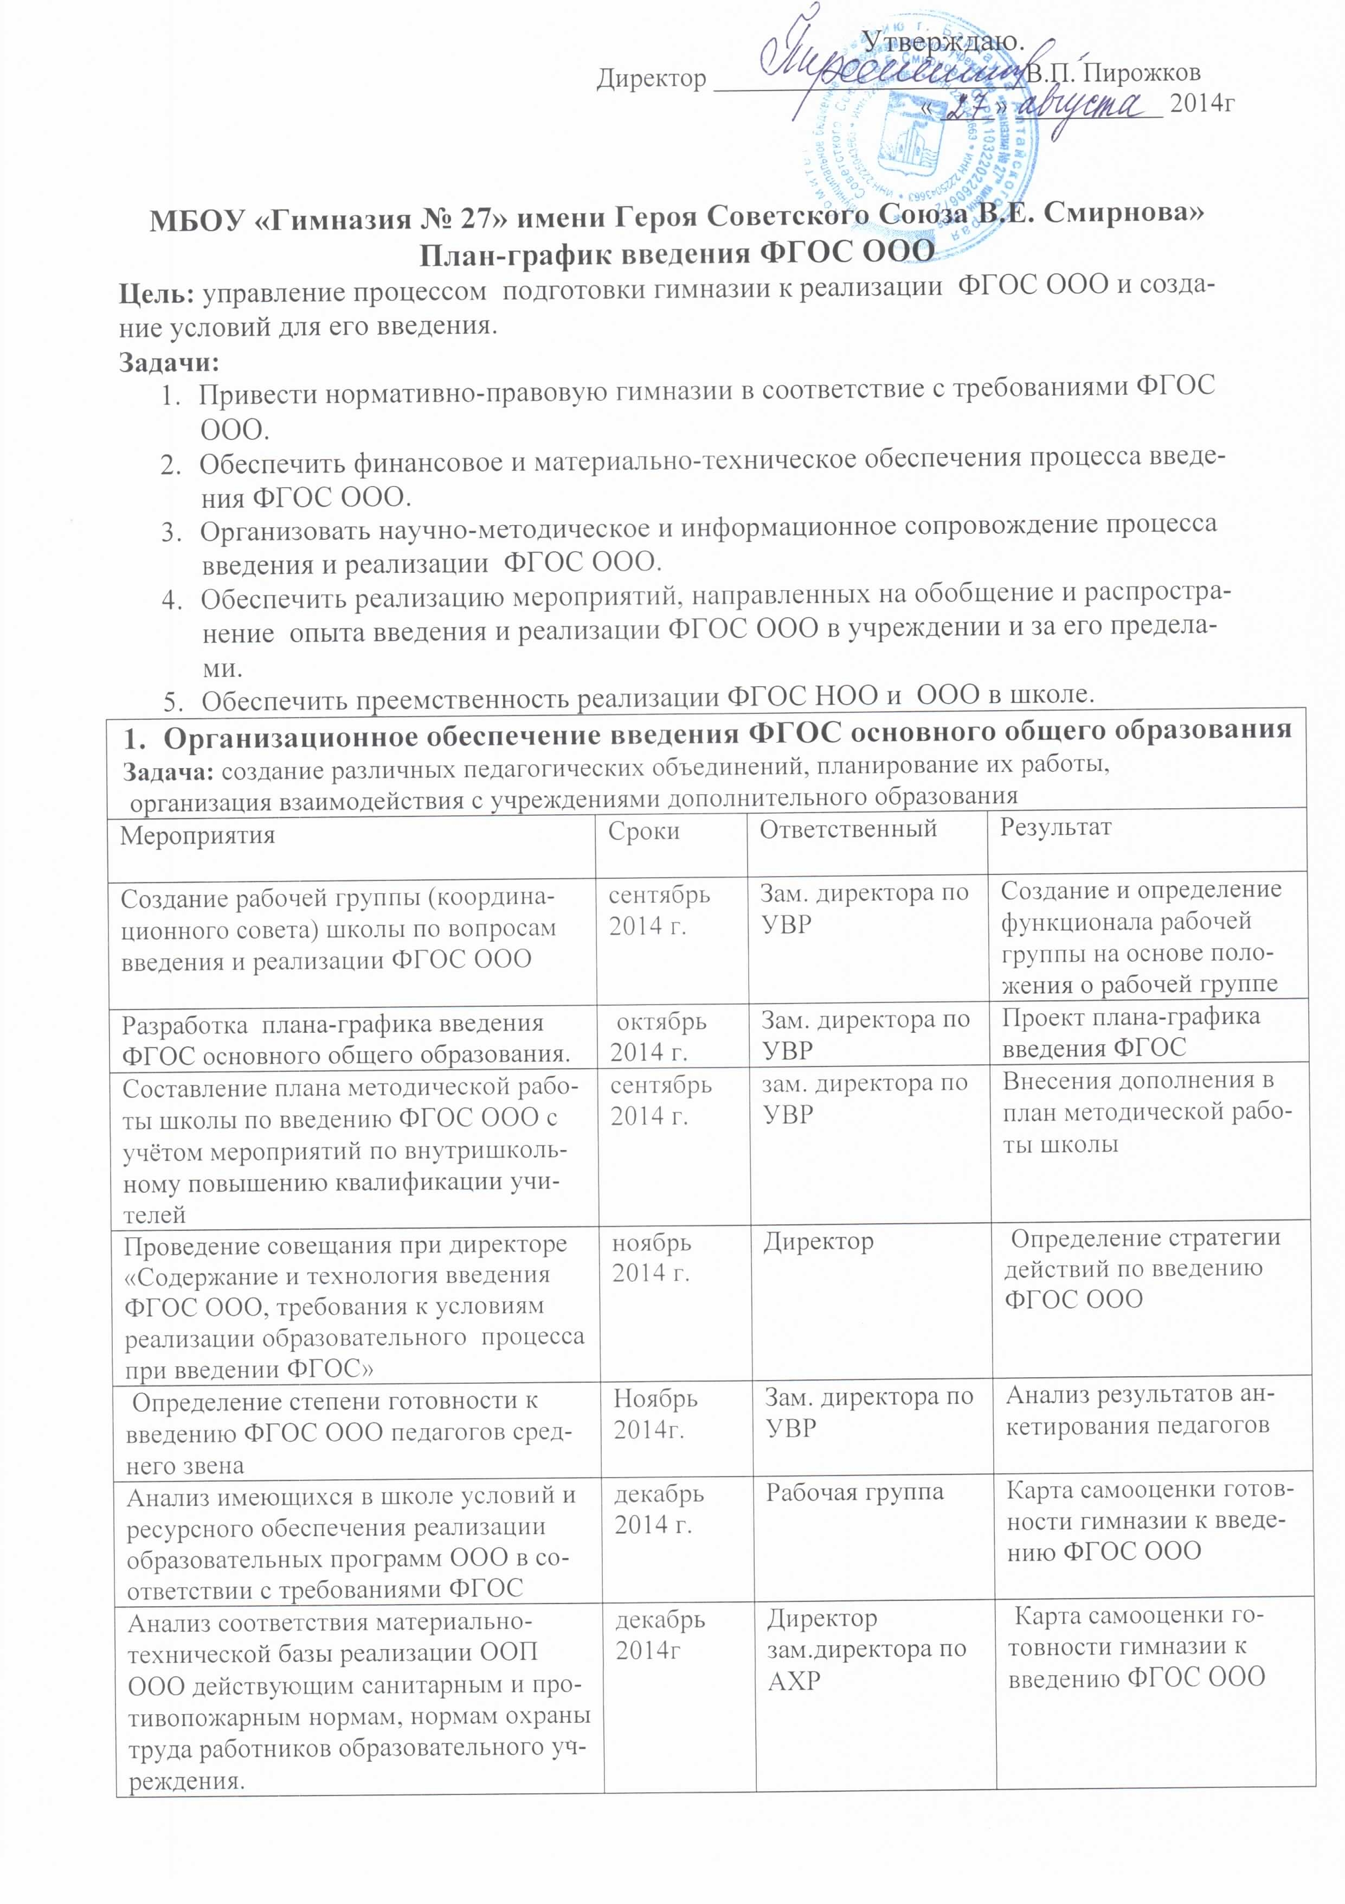
Обобщение опыта реализации ФГОС НОО в гимназии | ноябрь 2014 | Зам. директора по УВР | Выявление положительного опыта, который может быть использован в основой школе
Участие в семинарах и совещаниях муниципального и регионального уровней по вопросам ФГОС ООО | в течение года | Зам. директора по УВР | Информирование заинтересованных лиц о результатах семинаров
Проведение совещаний при директоре о ходе введения ФГОС ООО в гимназии | В течение года | Директор | Аналитические справки, решение совещаний, приказы директора
Комплектование библиотеки УМК по всем предметам учебного плана в соответствии с Федеральным перечнем | До августа 2015 года | Библиотекарь | Оснащённость школьной библиотеки необходимыми УМК, учебными пособиями
Разработка раздела плана внутришкольного контроля введения ФГОС ООО | сентябрь 2014г | Зам. директора по УВР | Проект раздела плана ВШК «Введения и реализация ФГОС»
Разработка плана повышения квалификации (курсовая подготовка) по вопросам ФГОС ООО и формирования заявки | сентябрь 2014г. | Зам. директора по УВР | План повышения квалификации педагогических и руководящих работников, заявка на курсы повышения квалификации на 2014-2015 гг.
Организация выхода педагогов и руководящих работников в пилотные школы | По согласованию с рук. других организаций | Зам. директора по УВР | Предложения по совершенствованию деятельности школы, изучения опыта работы
Экспертиза отдельных программ по учебным предметам и программ, входящих в состав ООП ООО гимназии | Февраль-март  2015 г. | Зам. директора по УВР | Заключение экспертных групп
Проведение заседаний рабочей группы (координационного совета) по вопросам введения в ФГОС ООО | 1 раз в месяц или по мере необходимости | Рабочая группа | Решения рабочей группы, изменения и дополнения в план действий
Определение готовности гимназии к реализации ФГОС ООО | Март 2015г. | Рабочая группа | Карта самооценки готовности гимназии к реализации ФГОС ООО
Разработка образовательной программы основного общего образования школы с учетом формирования универсальных учебных действий | Декабрь 2014г. – март  2015 г. | Рабочая группа, педагоги, МО | Создание основной образовательной программы ООО гимназии
2.Нормативное обеспечение введения ФГОС основного общего образования
Задача: создание в школе необходимой правовой базы, задающей управленческий механизм введения стандарта второго поколения.
Формирование банка нормативно-правовых документов федерального, регионального, муниципального уровней | Пополнение в течение года | Зам. директора по УВР, библиотекарь | Диск – банк нормативно-правовых документов
Подготовка приказов, локальных актов, регламентирующих введение ФГОС ООО, доведение нормативных документов до сведения всех заинтересованных лиц. | в течение года | Директор  зам. директора по УВР | Внесение изменений и дополнений в документы, регламентирующие деятельность гимназии
Утверждения плана-графика введения ФГОС ООО и плана контроля | ноябрь 2014г | Директор | План-график введения ФГОС ООО, План контроля введения ФГОС ООО
Приведение должностных инструкций работников гимназии в соответствие с требованиями ФГОС ООО | декабрь 2014г. | Директор | Должностные инструкции
Изучение методических рекомендаций по составлению базисного учебного плана по переходу на ФГОС ООО | декабрь 2014г | зам. директора по УВР, рук. МО | Знание нормативных требований базисного образовательного плана – основы разработки учебного плана гимназии
Утверждение основной образовательной программы основного общего образования школы с учётом новых требований к результатам образования | Март 2015г. | Директор | Основная образовательная программа основного общего образования гимназии
Формирования списка учебников и учебных пособий, используемых в образовательном процессе в соответствии с ФГОС ООО | Февраль-март  2015 г. | МО, библиотекарь зам. директора по УВР | Список учебников, соответствующий требованиям ФГОС ООО
3.Кадровое обеспечение перехода на ФГОС основного общего образования
Задача: создать условия для непрерывного профессионального развития руководящих и педагогических работников школы с целью доведения уровня их квалификации до соответствия требованиям квалификационных характеристик, квалификационной категории и требованиям ФГОС ООО.
Утверждение штатного расписания и расстановка кадров на текущий учебный год | август  2015г. | Директор | Штатное расписание
Составление прогноза обеспечения основной школы педагогическими кадрами на 2015-2016 и перспективу | март  2015 г. | Директор школы  Зам.директора по | План работы по заполнению вакантных мест, определение очерёдности курсовой подготовки
Реализация программы повышения квалификации административно-управленческого персонала и учителей 5-9 классов по проблеме введения ФГОС ООО на курсах повышения квалификации | сентябрь 2014-август 2015 г. | Зам. директора по УВР | Целенаправленное повышения квалификации педагогических и руководящих работников
Участие педагогов в работе проблемных семинаров по вопросам введения ФГОС основного общего образования на базе образовательных учреждений города | сентябрь 2014-август 2015 г. | Зам. директора по УВР | Повышения квалификации педагогических работников
Проверка и оценка качества педагогической деятельности по введению ФГОС ООО | В соответствии с планом ВШК | Администрация | Выявление проблем и сбоев в работе по введению ФГОС ООО
4.Научно – методическое обеспечение перехода на ФГОС основного общего образования
Задача:
- формирование учебно-методической базы образовательного учреждения;
- организация повышения квалификации педагогов школы на школьном уровне через изучение опыта других ОУ, обмен опытом между коллегами
Изучение базовых документов ФГОС ООО | ноябрь 2014 г. | Зам. директора по УВР | Изучение требований ФГОС к структуре основных образовательных программ, к условиям реализации и результатам освоения программ
Проектирование основной образовательной программы основного общего образования школы с учётом требований ФГОС ООО | декабрь 2014 – март 2015. | Рабочая группа, руководители МО | Проект основной образовательной программы ООО гимназии
Анализ ПМО образовательного процесса в соответствии с требованиями ФГОС ООО | Январь 2015 г. | Руководители МО, библиотекарь | Аналитическая справка, заявка на приобретение литературы
Разработка рабочих программ изучения предметов (с календарно-тематическим планированием для 5-х классов) учителями 5-9 классов с учетом формирования универсальных учебных действий | В течение уч. года 2014-2015 | Руководители МО | Проектирование пед. процесса педагогами по предметам образовательного плана школы с учетом требований ФГОС ООО
Разработка рабочих программ дополнительного образования учителями 5-9 классов с учетом формирования универсальных учебных действий и их преемственности с урочной деятельности | В течение уч. года 2014-2015 | зам. директора по ВР | Рабочие программы дополнительного образования
Проектирование программы воспитания и социализации обучающихся основной школы | сентябрь 2014г.- март 2015г | Зам. директора по УВР | Проект раздела ООП ООО гимназии
Изучения концептуальных основ УМК по отдельным предметам и учёт их при моделировании рабочих программ по предмету | Январь-февраль 2015 г. | Руководители МО | Моделирование рабочих программ
Проектирование программы преемственности начального и основного образования при реализации ФГОС нового поколения | Октябрь 2014 – февраль 2015 г. | Зам. директора по УВР, ВР | Проект программы
Организация консультационной работы по вопросам введения ФГОС основного общего образования | постоянно | Зам. директора по УВР | Оказание методической помощи
Проведение методических дней в ОУ в течение учебного года:  «Технология проведения воспитательного мероприятия направленного на формирования УУД»  «Типовые задачи в основе формирования регулятивных УУД»  «Инструменты оценивания УУД» , по материалам курсов повышения квалификации педагогов | В течение года | Зам.директора по УВР | Обобщение и обмен опыта учителей школы
Формирования разделов медиатеки гимназии:  «ФГОС. Нормативно-правовая база»  «ФГОС. Методические рекомендации»  «ФГОС. Внеурочная деятельность»  «ФГОС. Рабочие программы по предметам»  «ФГОС. Из опыта работы»  «ФГОС. Воспитательная работа»  «ФГОС. Профилизация»  «ФГОС, УУД, Технология формирования и оценивания»  «ФГОС. Контроль и оценка» | По мере поступления информации | Зам.директора по УВР | Специальный выпуск дисков
Формирования банка методических разработок по вопросам введения ФГОС ООО: обобщение опыта, методические разработки отдельных уроков и занятий внеурочной деятельности, выступления на конференциях, публикации | По мере поступления | Методический совет, зам. директора по УВР | Материалы для работы, публикация, материалы для публичного отчёта
Формирования базы элективных и курсов | Сентябрь 2014- май 2015 г. | Руководители МО, зам. директора по УВР | Электронная база элективных и факультативных курсов школы
5.Информационное обеспечение перехода гимназии на ФГОС основного общего образования
Задача: обеспечить информационную среду введения ФГОС ООО в гимназии, обеспечить открытость данного процесса
Обеспечение доступа педагогов и обучающихся к информационно-образовательным ресурсам, техническим средствам обучения | постоянно | Директор | Создание условий для оперативной ликвидации профессиональных затруднений и организации доступа к Интернет-ресурсам
Информирование родителей обучающихся о подготовке к введению ФГОС ООО и результатах их ведения в гимназии через сайт и стендовые материалы | постоянно | Рабочая группа | Информирование общественности о ходе и результатах внедрения ФГОС ООО
Апробация использования электронного документа оборота в образовательном процессе (электронный дневник, электронный журнал, мониторинг, ВШК) | С ноября 2014 г. | Учителя предметники, классные руководители | Оперативный доступ к информации для различных категорий пользователей
Проведение родительских собраний в будущих 4-х классах | Апрель 2015г. | Директор  зам. директора по УВР | Знакомство родителей будущих 5-классников с ФГОС ООО
6. Финансово-экономическое обеспечение введения ФГОС основного общего образования
Задача: создание необходимых финансовых и материально-технических условий реализации ООП ООО гимназии
Проведение инвентаризации материально-технической, учебно-методической базы с целью определения её соответствия ФГОС ООО и определение необходимых потребностей | декабрь 2014 г. | Комиссия: директор, заместитель директора по АХР, зам.директора по УВР | Определить потребности
Разработка плана мероприятий по обеспечению материально-технической базы гимназии в соответствии с требованиями нового ФГОС | декабрь 2014 г. | Директор | План мероприятий
Обеспечение оснащённости учебного процесса и оборудования учебных помещений материального и технического оборудования в соответствии с требованиями ФГОС ООО | декабрь 2014 г. | Зам.директора по АХР | Оформление заказа на материальное и техническое оборудование
Приобретение необходимого материального и технического оборудования в соответствии с требованиями ФГОС ООО | Январь-август 2015г. | Директор,  Зам.директора по АХР | Создание комфортного школьного пространства
Внесение изменений в систему оплаты труда педагогических и руководящих работников гимназии, реализующих ФГОС ООО. | С сентября 2015г. | Директор | Внесение изменений

Подготовка к переходу на ФГОС ООО
1. | Разработка ООП ООО  (по плану «Дорожная карта») |  | зам директора по УВР | ООП ООО
1.1. | Семинар «Общие подходы к разработке ООП ООО» | Сентябрь 2014 | зам директора по УВР | Целевая установка
1.2. | Консультации по разработке программ отдельных предметов ООО | Октябрь – декабрь 2014 | зам директора по УВР | Учебные программы отдельных предметов
1.3. | Совещания педагогов по вопросам разработки системы оценки результатов освоения ООП ООО | Октябрь 2014 | зам директора по УВР | Система оценки результатов освоения ООП ООО
1.4. | Семинар по разработке программы формирования УУД учащихся ООО | Ноябрь 2014 | зам директора по УВР | Программа формирования УУД
1.5. | Семинар по разработке программы воспитания и социализации | Декабрь 2014 | зам директора по ВР | Программа воспитания и социализации
2. | Работа творческой группы по преемственности НОО и ООО (посещение занятий в 4 классах педагогами предметниками с последующей стажировкой) | В течение года | руководители МО, зам директора по УВР | Новая система адаптации учащихся 5 классов
3. | Внутренняя рецензия ООП ООО | Апрель 2015 | зам директора по УВР, Руководители МО | Качество ООП ООО

